KAYIT İŞLEMLERİ

Antrenörlük Kayıt İşlemleri: https://www.turkiye.gov.tr/


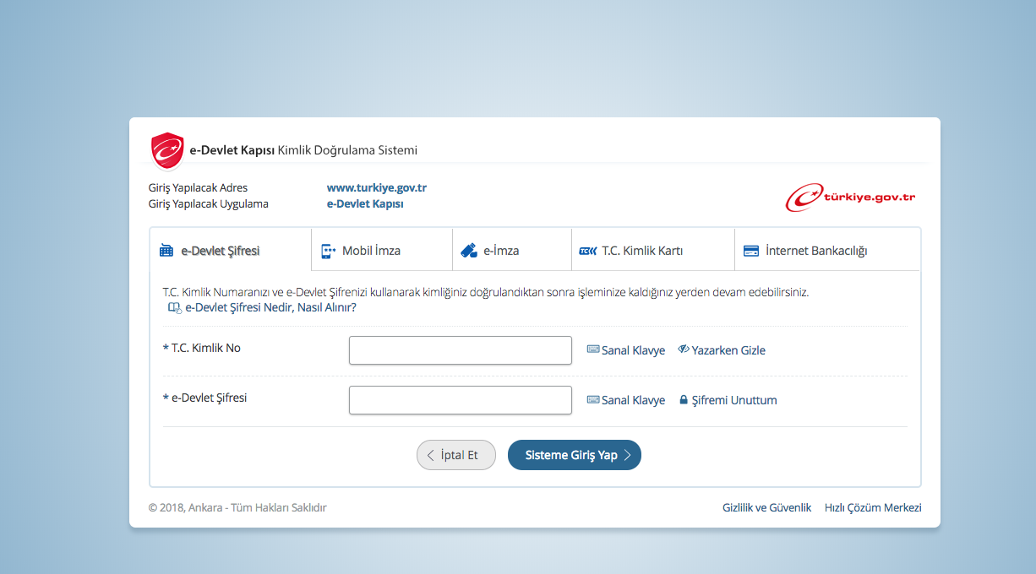
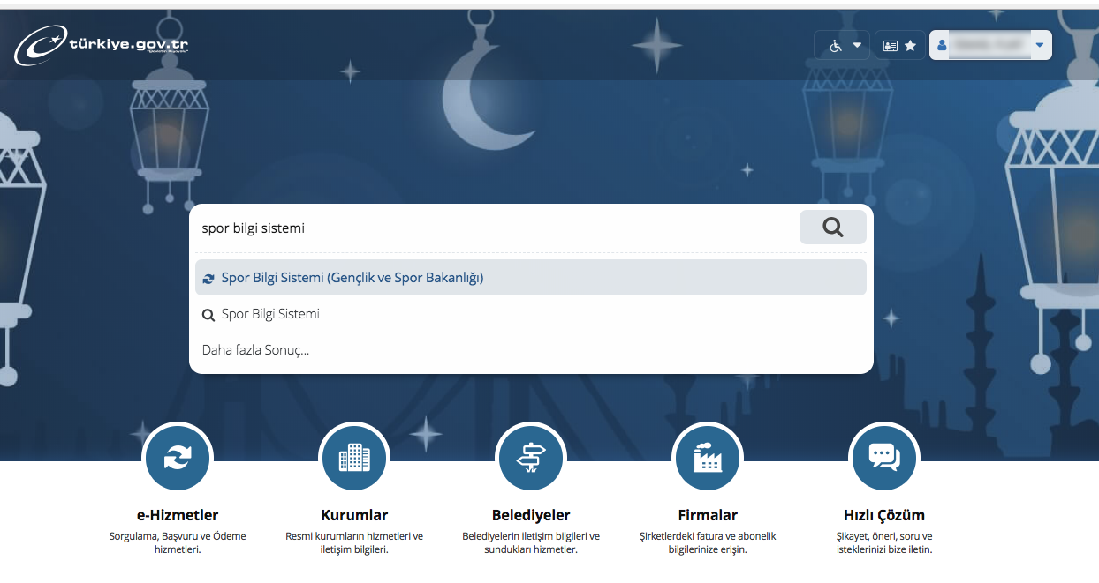
Yukarda gösterilen arama kısmına “spor bilgi sistemi” yazılır.
Daha sonra aşağıda gösterilen “Spor Bilgi Sistemi (Gençlik ve Spor Bakanlığı)” linkini tıklayınız

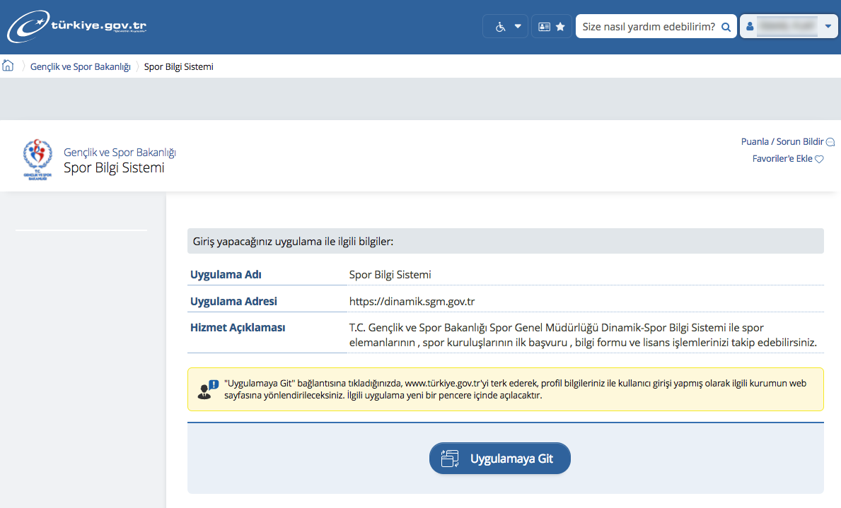

Açılan sayfada alt kısımda yer alan daire içine alınmış olan “Uygalamaya git” kısmını tıklanır.

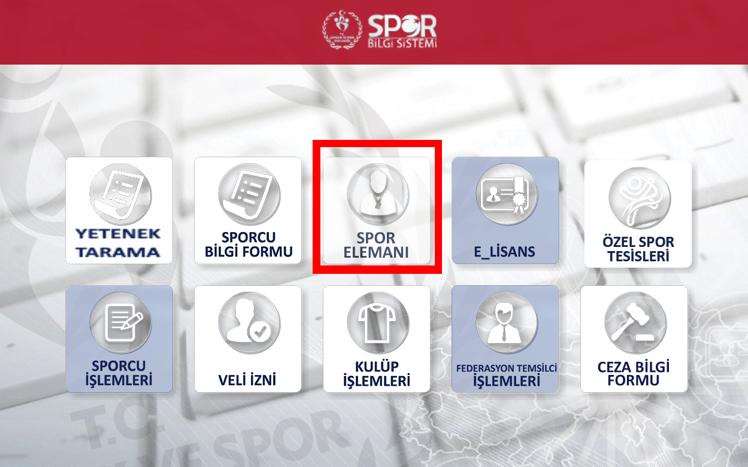

İşaretlenmiş olan “Spor Elamanı” tıklandıktan sonra aşağıdaki sayfadan yine işaretli olan “Kurs Ön Kayıt Başvurusu” açılarak buradan kursa ön kayıt işlemlerinizi kendiniz gerçekleştireceksiniz.

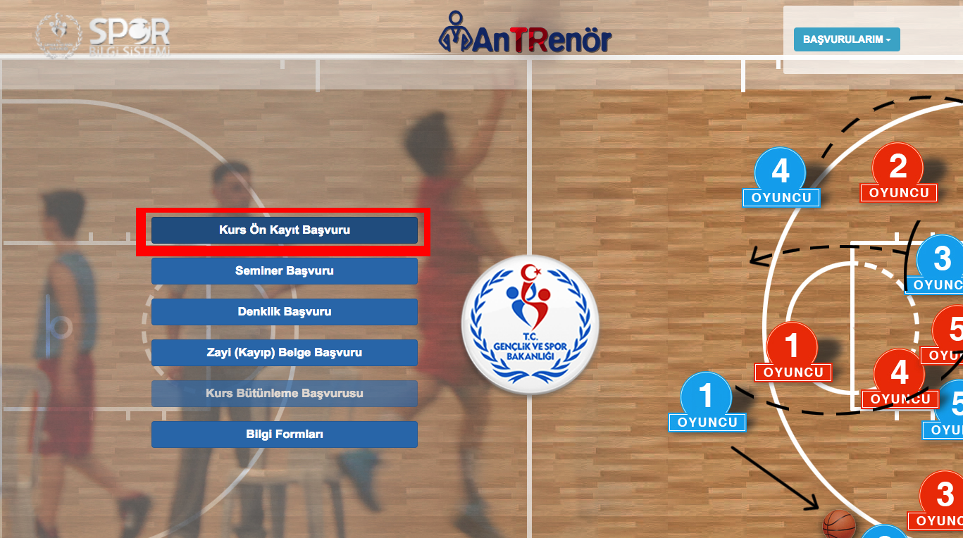
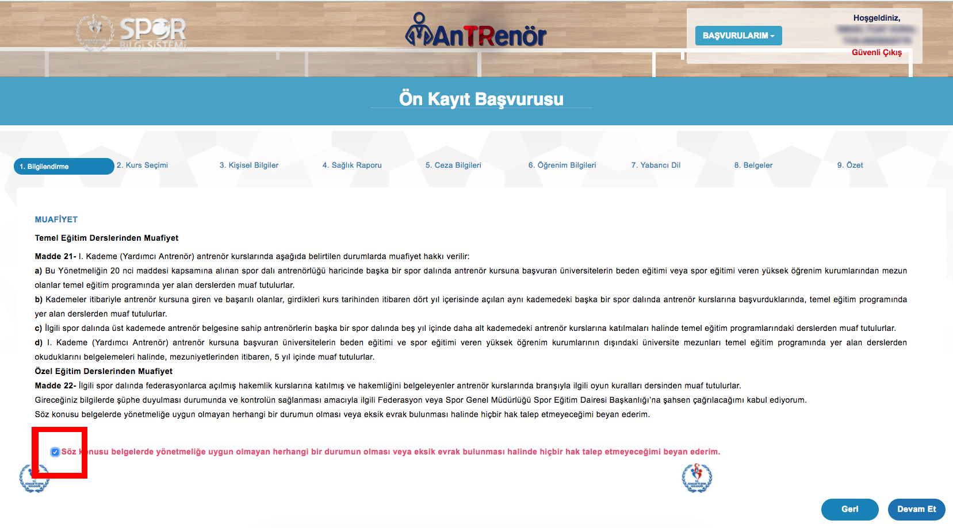
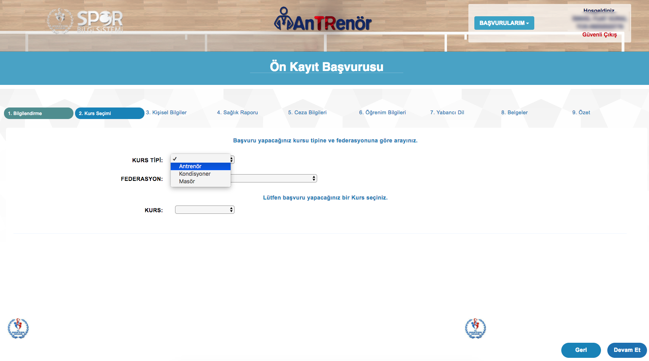
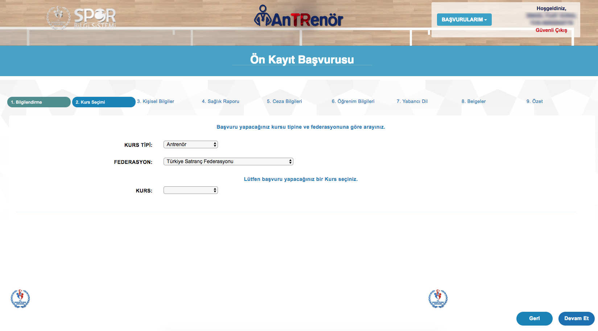

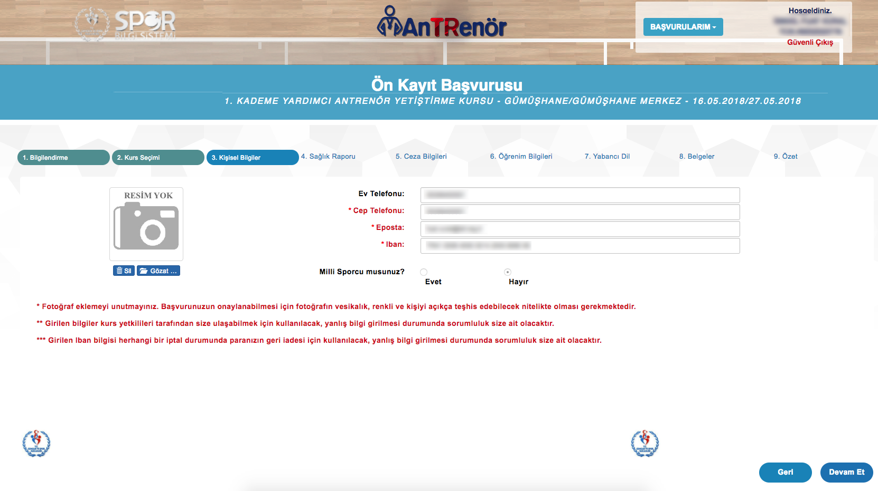
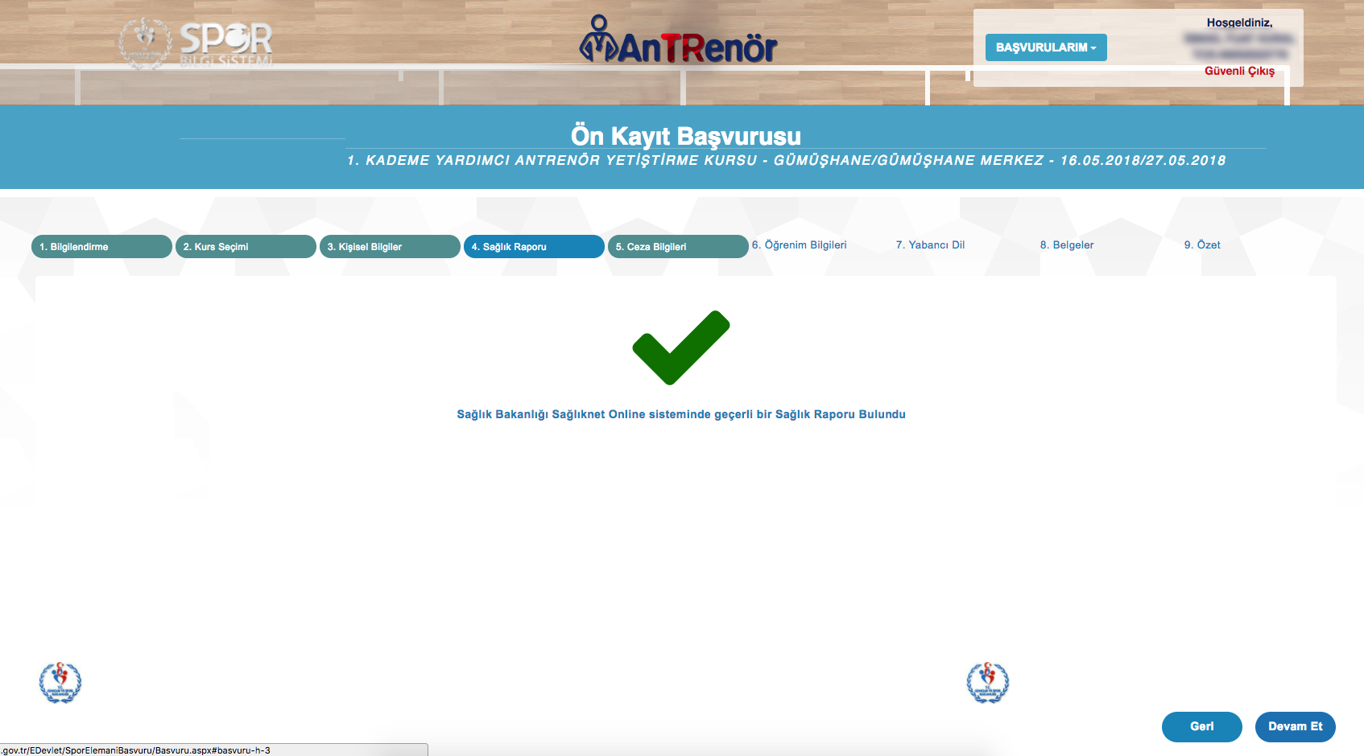
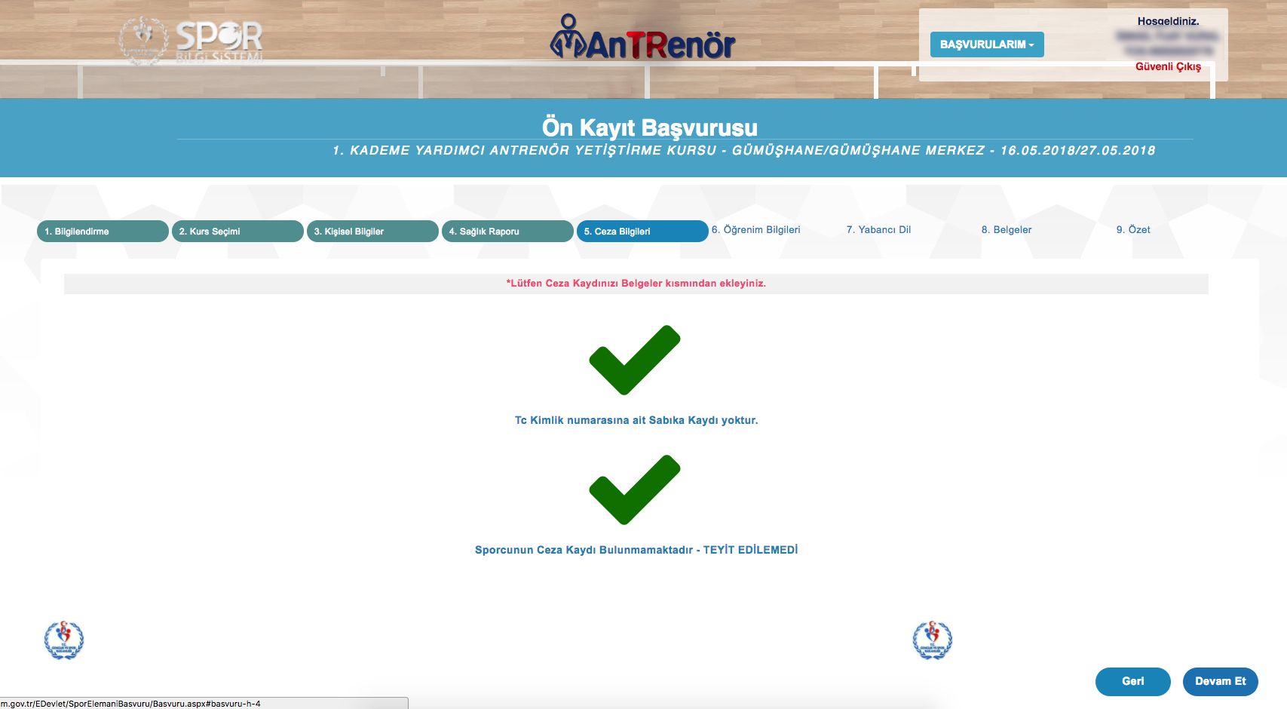
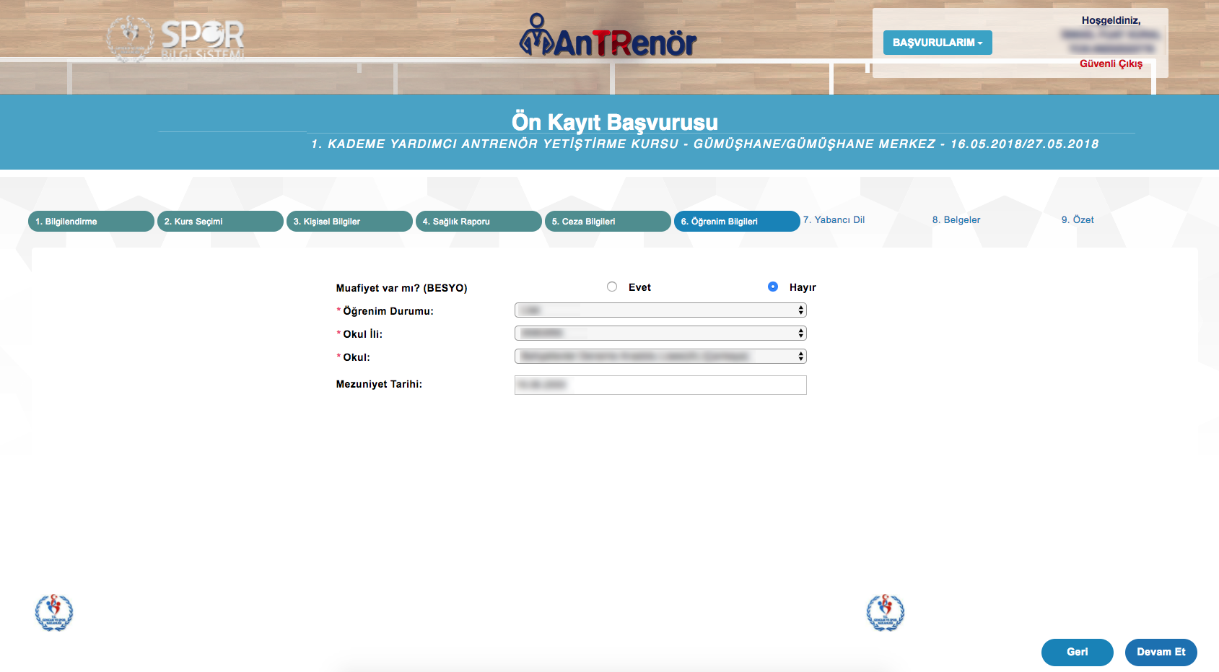
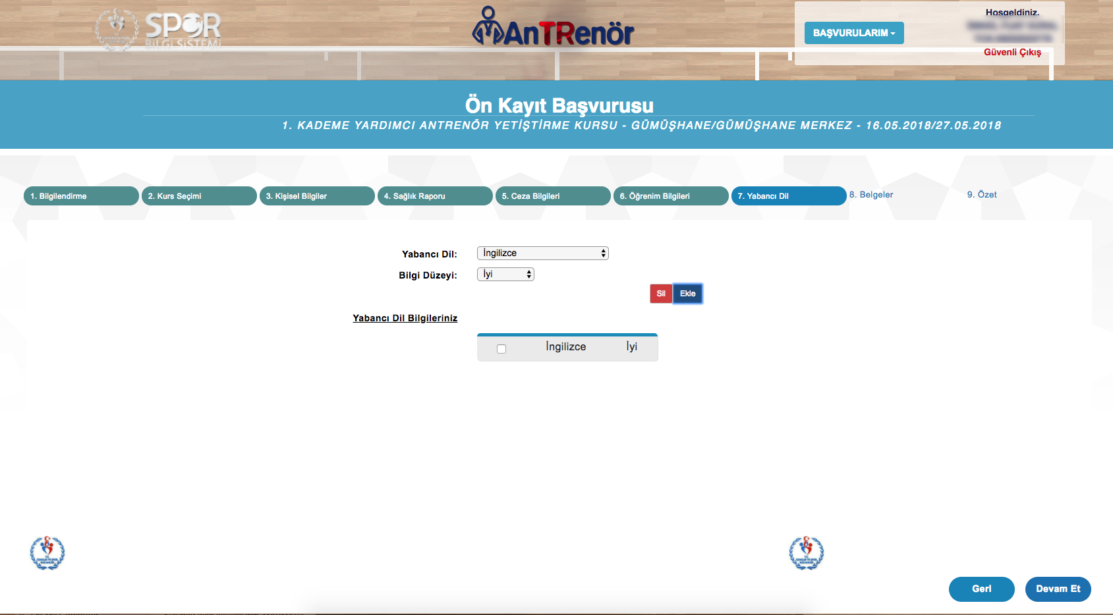
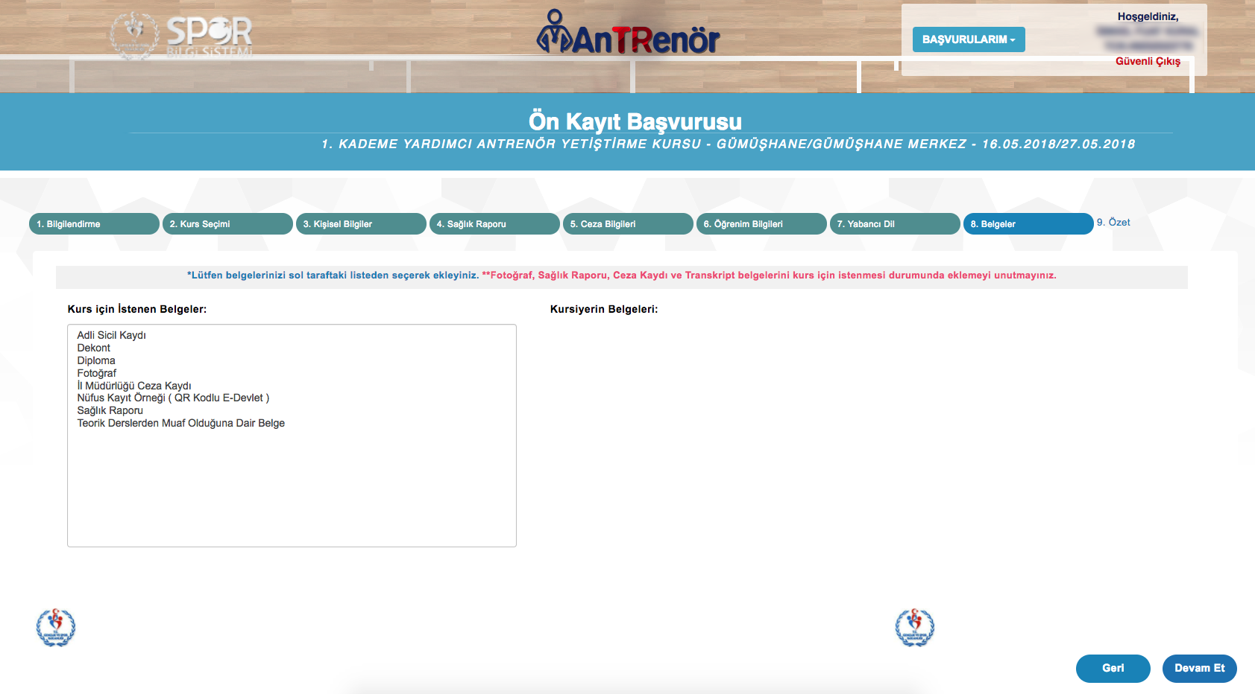
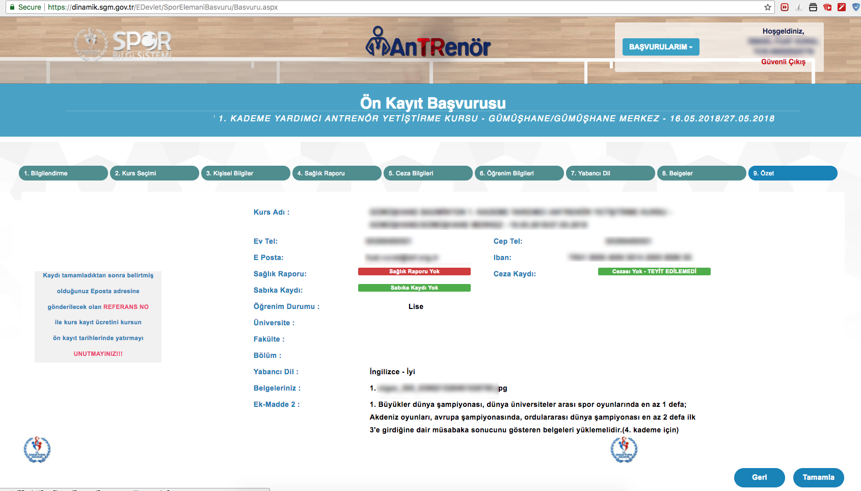

ÖDEME İŞLEMLERİ

Kayıt sırasında vermiş olduğunuz eposta adresinize gönderilen referans numarası ile 800 TL ödeme yapılacaktır. Ödemenizi iki şekilde yapabilirsiniz;
- İş Bankası gişelerinden ödeme yapacak kursiyerler, e-posta adreslerine gönderilen Referans numarası ile "6 T ekranında 2695 kurum kodu ile Türkiye Satranç Federasyonu'na ait fatura ödemesi yapmak istiyorum" demeleri ve buna göre referans no ile ödeme yapmaları gerekmektedir.
- Internet şubesinden ödeme yapacak kursiyerler, "Ödemeler/Fatura/Anında Fatura Ödeme" seçeneğinden referans no ile ödeme yapabilirler.

  - 